TP MISE EN PLACE D'UN VPN

Dans, ce tp, on vous fournit une documentation technicien avec 10 zones à compléter.
Vous utiliserez des machines virtuelles pour effectuer les tests, ainsi que wireshark pour les analyses de trames.

Sommaire

Table des matières

1. Scénario 2
2. Configuration des équipements 2
2.1. Configuration du serveur VPN 2
2.2. Configuration du serveur Intranet 5
2.3. Configuration du client VPN 5
3. Analyse du trafic 8
3.1. Trafic non sécurisé (PAP) 9
3.2. Trafic sécurisé (MS-CHAP) 9

Scénario

Nous allons réaliser le schéma ci-dessous (Voir figure 1.1). Un client VPN se connecte au site principal de l’entreprise, et accède au serveur Intranet du site pour administrer la base de données.

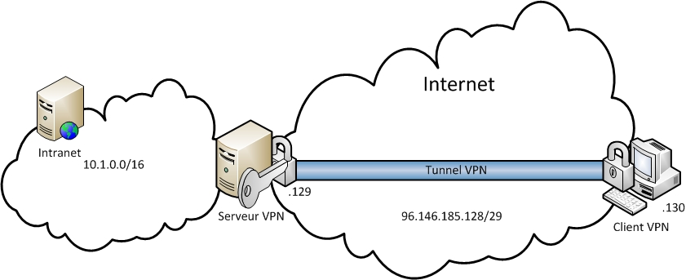
Figure 1.1 : Schéma réseau

La plage d’adresse IP des clients pour toute connexion au serveur sera la suivante :

Adresse réseau | Masque | @ Début | @ Fin
10.1.0.0 | 255.255.0.0 | 10.1.10.0 | 10.1.10.255
Tableau 1.1: Plage d'adresse IP

Configuration des équipements

Cette section va présenter les différentes étapes pour la configuration des différents équipements pour la mise en place du VPN (Virtual Private Network).

Configuration du serveur VPN

Le serveur VPN, doit posséder deux cartes réseau, une pour le réseau local, et l’autre pour le réseau public, typiquement Internet. Sur la carte qui est relié au réseau public, possèdera l’adresse IP 96.146.185.129, et la carte reliant le réseau privé, possèdera la configuration suivante :
- Adresse IP : 10.1.255.254
- Masque de sous-réseau : 255.255.0.0
- Passerelle par défaut : aucune

Les deux figures suivantes montrent la configuration des deux cartes réseau.

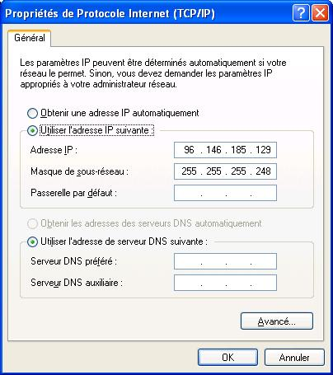  Figure 2.2 : Configuration de la carte réseau public | 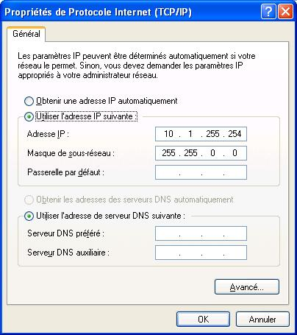  Figure 2.3 : Configuration de la carte réseau privé

Nous allons maintenant configurer la plage d’adresse IP qui sera attribué aux clients se connectant grâce au VPN.

Mode d'emploi, à compléter :

1. Ouvrir le Gestionnaire de serveur, puis cliquer sur Outils > Routage et accès distant.
2. Dans l'arborescence, faire un clic droit sur le serveur VPN, puis sélectionner Propriétés.
3. Aller dans l'onglet Adresse IP.
4. Sélectionner l'option Plage d'adresses statiques, puis cliquer sur Ajouter.
5. Saisir l'adresse de début : 10.1.10.0 et l'adresse de fin : 10.1.10.255, puis valider avec OK.
6. Cliquer sur Appliquer puis sur OK pour enregistrer la configuration.

1.1. La figure 1.4, montre la configuration finale.

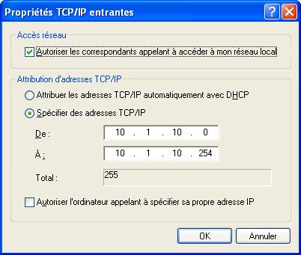
Figure 2.4 : Propriétés TCP/IP entrantes

Nous allons maintenant créer un utilisateur.

Mode d'emploi, à compléter :

1. Ouvrir Outils d’administration > Gestion de l’ordinateur.
2. Développer Utilisateurs et groupes locaux, puis cliquer sur Utilisateurs.
3. Clic droit dans le panneau de droite > Nouvel utilisateur.
4. Renseigner : Nom d’utilisateur (ex : etudiant), Mot de passe, cocher Les mots de passe n’expirent jamais.
5. Cliquer sur Créer, puis sur Fermer.
6. Clic droit sur l’utilisateur > Propriétés > onglet Appel entrant.
7. Sélectionner Autoriser l’accès, puis cliquer sur OK.

La figure 1.5 montre un exemple de création d’utilisateur.
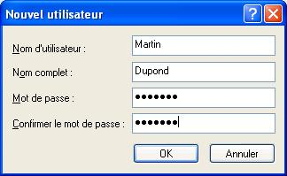
Figure 2.5 : Création d'un utilisateur

Configuration du serveur Intranet

Maintenant que la configuration du serveur VPN est prête, nous allons configurer le serveur Intranet. La configuration sera simple, il suffira juste de configurer la carte réseau. La configuration sera la suivante :
- Adresse IP : 10.1.1.1
- Masque de sous-réseau : 255.255.0.0
- Passerelle par défaut : 10.1.255.254

La figure 1.6, montre la configuration de la carte réseau.

Copie d'écran, à compléter :

[Copie d'écran : Propriétés de la carte réseau du serveur Intranet]
Adresse IP : 10.1.1.1
Masque de sous-réseau : 255.255.0.0
Passerelle par défaut : 10.1.255.254

Figure 2.6 : Configuration de la carte réseau privé

Ce compte rendu part du principe que le serveur Web est opérationnel.

Configuration du client VPN

La configuration du client VPN est simple, il suffit simplement de configurer l’adresse IP de la carte réseau relié à Internet. Cette configuration sera la suivante :
- Adresse IP : 96.146.185.130
- Masque de sous-réseau : 255.255.255.248
- Passerelle par défaut : aucune

La figure 1.7, montre la configuration de la carte réseau.

Copie d'écran, à compléter :

[Copie d'écran : Propriétés de la carte réseau du client VPN]
Adresse IP : 96.146.185.130
Masque de sous-réseau : 255.255.255.248
Passerelle par défaut : (aucune)

Figure 2.7 : Configuration de la carte réseau

Maintenant que la carte réseau est configurée, nous allons faire un test de connexion au serveur VPN.

Mode d'emploi, à compléter :

1. Ouvrir Panneau de configuration > Centre Réseau et partage > Configurer une nouvelle connexion.
2. Sélectionner Se connecter à un espace de travail, puis cliquer sur Suivant.
3. Choisir Utiliser ma connexion Internet (VPN).
4. Saisir l’adresse IP du serveur VPN : 96.146.185.129, nommer la connexion VPN Entreprise.
5. Dans les connexions réseau, double-cliquer sur VPN Entreprise.
6. Saisir les identifiants (etudiant / mot de passe), puis cliquer sur Connexion.

Nous allons maintenant configurer le cryptage, des données importants peut transiter entre deux sites, il est donc important de crypter toute les données qui passent dans le tunnel VPN.

Mode d'emploi, à compléter :

1. Clic droit sur la connexion VPN > Propriétés > onglet Sécurité.
2. Type de VPN : sélectionner PPTP (Point-to-Point Tunneling Protocol).
3. Chiffrement des données : choisir Chiffrement requis (déconnexion si le serveur refuse).
4. Dans Authentification, sélectionner Autoriser ces protocoles.
5. Cocher MS-CHAP v2 uniquement. Décocher PAP, CHAP, MS-CHAP v1.
6. Valider en cliquant sur OK.

Il est conseillé d’utiliser les protocoles CHAP, ou MS-CHAP, qui sont des protocoles sécurisés. Le protocole MS-CHAP est propriétaire de Microsoft, l’utilisation de ce protocole ne marche que sur un serveur VPN Microsoft. Puisque nous utilisons un serveur VPN Microsoft, nous allons cocher les deux protocoles MS-CHAP. La figure 2.9 montre la configuration du cryptage.

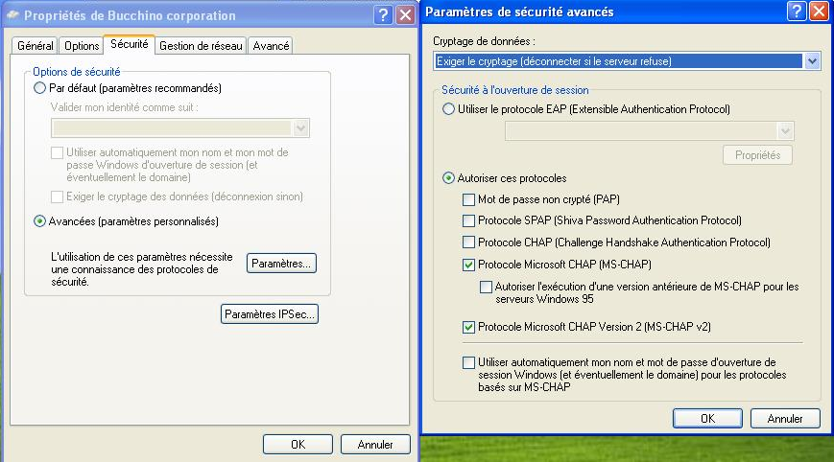
Figure 2.8 : Configuration du cryptage

Valider en cliquant sur le bouton OK.
Voilà, la configuration est prête, nous allons faire un test de connexion sur le serveur

Copie d'écran, à compléter :

[Copie d'écran : Fenêtre Connexion VPN avec statut Connecté]
La fenêtre indique l’état Connecté pour la connexion VPN Entreprise.
Les statistiques de paquets envoyés et reçus sont visibles.

Maintenant que nous sommes connecté à l’entreprise, nous allons vérifier que nous avons bien une adresse IP. Pour cela, dans l’invite de commande de Windows, saisissez la commande ipconfig. La figure 2.12 montre que nous avons bien un adresse IP, et cela signifie que nous sommes relié au réseau de l’entreprise.

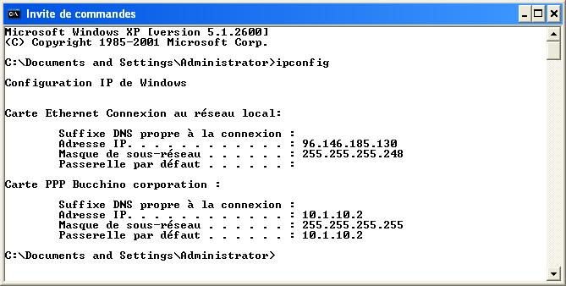
Figure 2.9 : Ipconfig

Maintenant, nous allons voir si l’utilisateur peut accéder au site internet de l’entreprise (Intranet). Pour cela, ouvrir le navigateur Internet, et taper l’adresse IP du serveur Web. Le navigateur internet nous affiche la page Internet du site (Cf. Figure 2.13).

Copie d'écran, à compléter :

[Copie d'écran : Navigateur affichant la page Intranet de l’entreprise]
URL saisie : http://10.1.1.1
La page d’accueil Intranet s’affiche correctement dans le navigateur.

Figure 2.10 : Page Intranet

L’utilisateur est désormais relié au réseau de l’entreprise, et peut travailler de chez lui, comme s’il était à l’entreprise.

Analyse du trafic

Cette section va présenter certain aspect sur l’analyse du trafic non sécurisé (avec le protocole PAP), et du trafic sécurisé avec MS-CHAP. Chaque trame analysée portera sur du trafic lors de la connexion au serveur VPN.

Trafic non sécurisé (PAP)

La figure suivante montre une capture réalisée avec Wireshark sur l’interface (96.146.185.129) sur le serveur VPN. Nous pouvons voir sur la figure que les noms d’utilisateur, et le mot de passe transite en clair. Un pirate peut accéder à ces données, et pourra se connecter au site de l’entreprise grâce à ces identifiants. Utiliser le protocole PAP est une faille de sécurité énorme. Ce protocole est donc déconseiller.

Copie d'écran, à compléter :

[Copie d'écran : Capture Wireshark - Protocole PAP]
Des trames PPP avec paquets PAP sont visibles dans Wireshark.
Champ Peer-ID : etudiant (en clair).
Champ Password : visible en clair, non chiffré.
Conclusion : PAP transmet les identifiants sans chiffrement => protocole non sécurisé.

Figure 3.11 : Capture de trame avec Wireshark

Trafic sécurisé (MS-CHAP)

Nous allons maintenant analyser des trames avec Wireshark en utilisant le protocole MS-CHAPv2 de Microsoft. La figure 3.2 montre un extrait d’une capture. On peut voir sur la figure, que le nom d’utilisateur est en clair, mais que le mot de passe est crypté. L’utilisation de ce protocole est donc conseillé.

Copie d'écran, à compléter :

[Copie d'écran : Capture Wireshark - Protocole MS-CHAPv2]
Des trames PPP avec paquets MS-CHAPv2 sont visibles dans Wireshark.
Champ Name : etudiant (en clair).
Champ Response : chiffré (hash hexadécimal non lisible).
Conclusion : MS-CHAPv2 protège le mot de passe => protocole sécurisé.

Figure 3.12 : Capture de trame avec Wireshark

